METODOLOGIA IAC PARA ANÁLISE DE PAISAGEM

Afonso Peche Filho⁽¹⁾; Eduardo Pretto Freitas⁽²⁾ ; Admilson Irio Ribeiro⁽³⁾; Gerson Araujo de Medeiros ⁽⁴⁾; Bruno Vicente Marques⁽⁵⁾; Daniel Fernando Andrade Queiroz⁽⁶⁾; Felipe Hashimoto Fengler⁽⁷⁾

⁽¹⁾ Pesquisador Cientifico; Centro de Engenharia e Automação; IAC / Doutorando UNESP-Sorocaba; Rodovia Dom Gabriel P.B. Couto, Km 65, Jundiaí, SP; afonsopeche@gmail.com; ⁽²⁾ M.E. Eng. Agro. Autônomo; Centro de Engenharia e Automação; IAC; Rodovia Dom Gabriel P.B. Couto, Km 65, Jundiaí, SP; edu_pretto@yahoo.com.br.Professor; ^{(3,4)} Doutor; Faculdade de Engenharia Ambiental; UNESP-Sorocaba; Av. Três de Março, nº 511, Sorocaba, SP; admilson@sorocabaunesp.br, gerson@sorocabaunesp.br; ^{(5,6)} Mestrando; Faculdade de Engenharia Ambiental; UNESP -Sorocaba; Av. Três de Março, nº 511, Sorocaba, SP; brunovicentemarques@gmail.com, Pinguim IAC danielandrade.queiroz@hotmail.com; ⁽⁷⁾ Doutorando; Faculdade de Engenharia Ambiental; UNESP-Sorocaba; Av. Três de Março, nº 511, Sorocaba, SP; felipe_fengler@hotmail.com

RESUMO – A análise da paisagem é um conjunto de métodos e procedimentos técnicos que permitem conhecer e explicar a estrutura, propriedades, índices e parâmetros sobre os efeitos da ocupação e uso das terras. O objetivo do trabalho é propor uma metodologia que indique e integre “aquisições metodológicas fundamenteis” (compartimentar, estratificar, destacar, caracterizar e avaliar) para representar ambientalmente de forma simplificada a paisagem com fins de estabelecer critérios para estudar e propor modelos de gestão. Os resultados mostram que a proposta metodológica atendeu os objetivos; possibilitou a representação gráfica de forma organizada, clara e objetiva das impressões do avaliador; assim como facilitou a compreensão e a leitura da paisagem de forma pratica e eficiente, permitindo estabelecer um índice de eficiência ambiental subjetivo que determina elementos para desenvolver modelos de gestão mais evoluídos.

Palavras-chave: Compartimentar. Estratificar. Caracterizar. Avaliar. Impacto Ambiental

Introdução
Com o agravamento da crise ambiental em função da ocupação e uso desordenado das terras, tem se a necessidade de disponibilizar e aprimorar metodologias para análise e avaliação de paisagens e cenários. Estudos relacionados com impactos ambientais são intensificados em função da evolução de exigências legais e do redirecionamento de modelos de gestão em busca da sustentabilidade de atividades rurais ou urbanas. O advento da revolução tecnológica e o aparecimento de novas disciplinas como, a gestão do conhecimento e a gestão da informação, criam oportunidades e necessidades de proposição e aprimoramento de metodologias práticas. A integração de recursos tecnológicos viabiliza a realização de estudos ambientais complexos resultantes da interação da atividade humana com os ecossistemas.
De acordo com Doufuss (1978), uma paisagem terrestre pode ser classificada no que tange ao grau de intervenção humana em: paisagem natural, modificada ou organizada. Segundo o autor, uma paisagem natural seria aquela que não foi submetida à ação do homem, pelo menos em data recente, enquanto que a paisagem modificada foi transformada até uma certa extensão pelo homem consistindo em um estado de transição para paisagem organizada; sendo que esta é conhecida também como paisagem cultural e resulta de uma ação meditada, combinada e contínua do homem sobre o ambiente. Paisagens culturais segundo Doufuss (1988) podem ser descritas como paisagens rurais, caracterizadas pelas atividades agropastoris ou paisagens urbanas caracterizadas pela aglomeração humana.
Para Breda & Zacharias (2010), a leitura do espaço implica em compreender as paisagens a ele relacionadas, assim refletidas no resultado da vida dos homens, da sociedade na busca da sobrevivência e satisfação de suas necessidades.
Demmer & Perreira (2011) afirmam que a leitura da paisagem quando utilizada como instrumento didático, pauta a criatividade, tendo em vista que sua metodologia (pesquisa – ação – participante) é desencadeada pelo sujeito efetivamente emergido na construção do processo de análise. Estes autores concluem que a leitura da paisagem possibilitou caminhas sobre a teoria ambiental proporcionando uma ferramenta que permite a partilha, a ressinignificação e a produção de saberes em cada tempo e contexto.
Soares Filho (1988), afirma que a análise de paisagem é um elemento de suporte ao planejamento e análise ambiental, sobretudo no que se tange a previsão de diferentes impactos de fragmentação/alteração dos ecossistemas originais a partir de tendências observadas e modelos de ocupação territorial.
Matias (1996) realiza uma análise teórica sobre a construção e o uso da representação gráfica na Geografia. O autor argumenta que tudo tem início com o estudo do desenvolvimento, ao longo do processo histórico, da relação existente entre o conhecimento
geográfico e a própria organização da sociedade humana; dando ênfase ao estudo das teorias da Cartografia Moderna que subsidiam o entendimento do mapa como meio de comunicação. Este autor analisa a necessidade que a Geografia tem de representar os fenômenos geográficos por meio da linguagem gráfica.
Martinez & Leme (2013) propuseram metodologia de trabalho no campo com o objetivo de fornecer elementos para ordenamento, compreensão e sistematização da paisagem com saber passível de tornar o estudo científico.
Vieira (2007) utilizou a análise geográfica da paisagem através de matrizes de interpretação para analisar os significados e decifrar as diferentes leituras das paisagens da Reserva Biológica Estadual Mata Paludosa.
Para Rodriguez et. al. (2013), a “análise paisagística” é o conjunto de métodos e procedimentos técnico – analíticos que permitem conhecer e explicar a estrutura da paisagem, estudar suas propriedades, índices e parâmetros sobre a dinâmica, a história do desenvolvimento, os estados, os processos de formação e transformação da paisagem e a pesquisa das paisagens naturais, como sistemas manejáveis e administráveis.
O objetivo do trabalho é propor uma metodologia que indique e integre “aquisições metodológicas fundamenteis” (compartimentar, estratificar, destacar, caracterizar e avaliar) para representar ambientalmente de forma simplificada a paisagem com fins de estabelecer critérios para estudar e propor modelos de gestão.

Material e Métodos
Para realização do estudo foi utilizado imagem de satélite, e recursos de tecnologia SIG estabelecendo um roteiro de análise em campo na sub bacia do Córrego da Toca em Jundiaí, SP. Após definidos os pontos a serem avaliados, estes foram transferidos ao GPS.
O estudo é realizado através de uma forma simplificada de representação gráfica do produto de relacionamento espacial entre o ecossistema e os elementos presentes. Mais especificamente a representação gráfica simplificada extrai elementos de destaque que compõem o arranjo ou padrão espacial da paisagem. A proposta é representar os destaques que compõem a estrutura da paisagem, permitindo a parametrização do potencial de influência destes elementos no que se refere à magnitude e importância de impactos ambientais.
A partir da construção de uma representação gráfica conforme mostrada na Figura 1, propõe se a integração de 5 “aquisições metodológicas”. Inicialmente a proposta consiste em estabelecer critérios para analisar a paisagem em escala local a partir do campo da visão máxima de uma pessoa, que é de 180º.

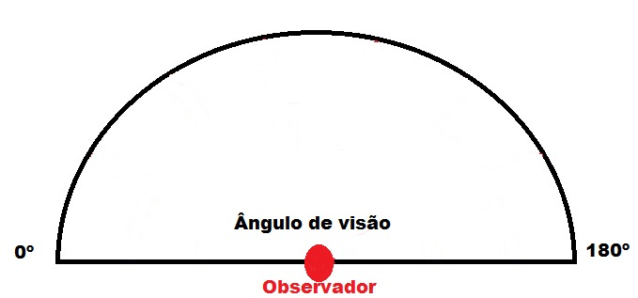
Figura 1. Área da avaliação de paisagem

Com o posicionamento do individuo de frente a paisagem é possível compartimenta-la de acordo com a linha de foco e determinar sua abrangência de visada (Figura 02). O número de compartimentos fica a critério do observador em função do grau de detalhamento da avaliação, entretanto recomenda se a divisão em 7 partes para uma boa análise estatística. Assim, os 180º do ângulo de visão são divididos em compartimentos de mesma angulação e numerados da esquerda para a direita.

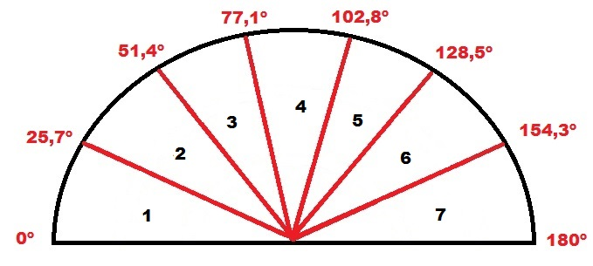
Figura 2. Compartimento a serem avaliados na paisagem

No segundo momento o individuo estratifica os compartimentos em 3 níveis de abrangência, que são extrato imediato (A), extrato médio (B) e extrato de fundo (C) conforme Figura 3. Esta forma permite dividir a paisagem em 21 extratos.
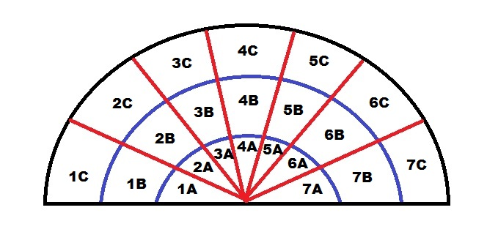
Figura 3. Compartimentos e extratos da paisagem

A representação gráfica da paisagem em compartimentos e extratos permite elencar ao menos 3 destaques por extrato. A representar um elemento do meio físico, outro do meio biótico e outro do antrópico. Assim é possível elencar 63 elementos ambientais de destaque.
Através dos elementos “destaque” o potencial de impactos ambientais é avaliado quanto a sua magnitude e intensidade. Os parâmetros de avaliação variam de uma escala notas cuja amplitude vai de 1 a 5. A nota 1 representa uma magnitude ou intensidade “Muito Alta”. A nota 2 representa uma magnitude e intensidade “Alta”. A nota 3 representa uma magnitude ou intensidade “Média”. A nota 4 representa uma magnitude ou intensidade “Baixa”. A nota 5 representa uma magnitude ou intensidade “Muito Baixa”.
Os dados são organizados de forma a compor uma matriz de interação que relaciona 7 compartimentos, 3 extratos (imediato, médio e fundo), 3 meios (físico, biótico, antrópico) conforme representação da Tabela 1.

Tabela 1. Matriz IAC - Destaques da Paisagem.
Ponto | Estrato | Imediato |  |  | Médio |  |  | Fundo
Ponto | Estrato | Físico | Biótico | Antrópico | Físico | Biótico | Antrópico | Físico | Biótico | Antrópico
Ponto | Comparti- mento | Destaque | Destaque | Destaque | Destaque | Destaque | Destaque | Destaque | Destaque | Destaque
1 | 1
1 | 2
1 | 3
1 | 4
1 | 5
1 | 6
1 | 7

O preenchimento da Matriz 1 possibilita a construção de uma matriz valorativa para os destaques. A Tabela 2 apresenta a Matriz composta por 2 medidas ambientais (magnitude e intensidade). Possibilitando avaliar a paisagem através de 126 notas.

Tabela 2. Matriz IAC - Análise de paisagem.
Ponto - Paisagem | Estrato | Imediáto |  |  |  |  |  | Médio |  |  |  |  |  | Fundo
Ponto - Paisagem | Estrato | Físico |  | Biótico |  | Antrópico |  | Físico |  | Biótico |  | Antrópico |  | Físico |  | Biótico |  | Antrópico
Ponto - Paisagem | Comparti- mento | Magnitude | Intensidade | Magnitude | Intensidade | Magnitude | Intensidade | Magnitude | Intensidade | Magnitude | Intensidade | Magnitude | Intensidade | Magnitude | Intensidade | Magnitude | Intensidade | Magnitude | Intensidade
1 | 1
1 | 2
1 | 3
1 | 4
1 | 5
1 | 6
1 | 7

O processamento da matriz possibilita estabelecer um índice de eficiência ambiental da paisagem, determinada pela Equação 1.
(1)

Onde:
IefAP = Índice de eficiência ambiental da paisagem;
n = número do ponto / paisagem avaliada;
x = Somatória de notas obtidas para magnitude e intensidade;
y = Somatória de notas máximas / possíveis para magnitude e intensidade.

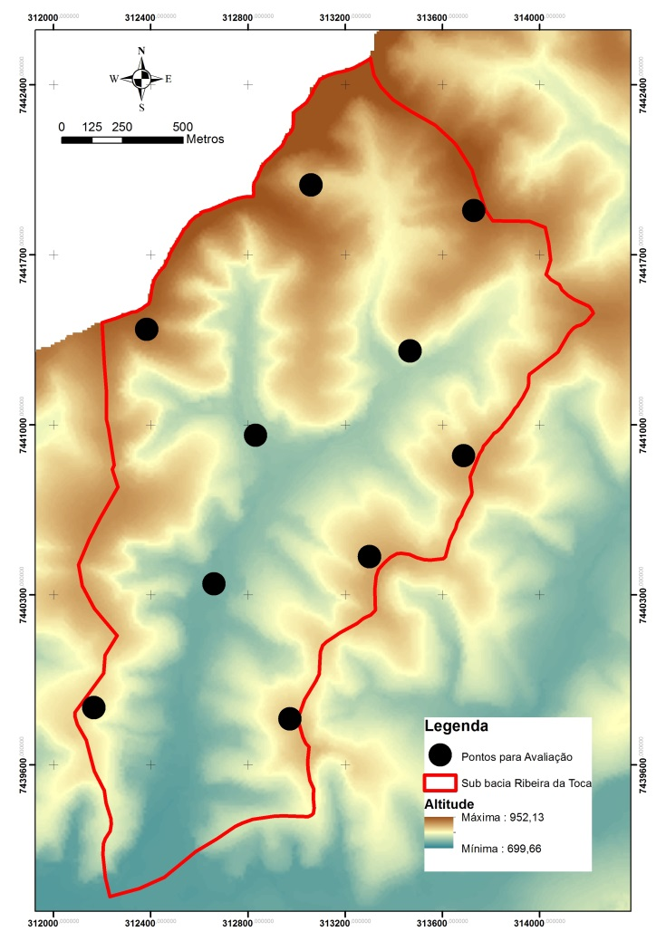
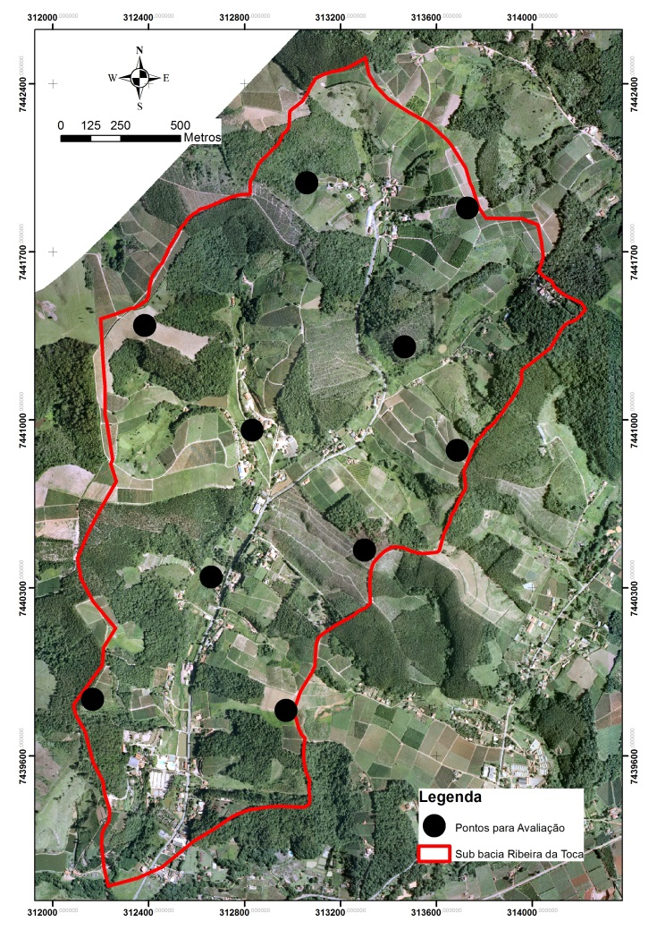
Figura 4. Esquematização do plano de amostragem para análise de paisagens da sub bacia do Ribeirão da Toca.

Após estabelecer o plano de amostragem para diferentes unidades de referencia como a sub bacia do Córrego da Toca (Figura 4), é possível determinar um índice geral de eficiência ambiental conforme a Equação 2.

(2)
Onde:
IefAM = Índice de eficiência ambiental médio
p = Somatória dos índices obtidos nas paisagens;
n = número total de paisagens avaliadas.

Resultados e Discussão
De acordo com o plano de amostragem foi possível simular a análise de 10 paisagens e calcular o índice de eficiência ambiental médio da sub bacia do Ribeirão da Toca.
O tamanho e condição dos fragmentos florestais, contaminação biológica, cobertura vegetal, erosão, vulnerabilidade de nascentes, presença de resíduos, poluição sonora, odor, foram os elementos ambientais de destaque que subsidiaram as notas obtidas. Os valores simulados para o índice de eficiência ambiental das paisagens (IefAP) pode ser analisado pela Tabela 3.

Tabela 3. Valores simulados para eficiência ambiental das paisagens da sub bacia do Ribeirão da Toca.

Paisagem | IefAP
1 | 66%
2 | 44%
3 | 23%
4 | 57%
5 | 90%
6 | 38%
7 | 46%
8 | 77%
9 | 22%
10 | 86%

Os dados simulados quando trabalhados na Equação 2 resultam no “Índice de Eficiência Ambiental Médio” para a sub bacia do Ribeirão da Toca.

= 55%

Conclusões
A metodologia permitiu a integração de diferentes aquisições metodológicas.
A representação gráfica possibilita organizar as impressões do avaliador de forma clara e objetiva.
A representação gráfica facilita a compreensão e a leitura da paisagem.
A metodologia proposta mostrou-se pratica e eficiente. Permitindo estabelecer uma avaliação subjetiva e determinando elementos para desenvolver modelos de gestão mais evoluídos.

Referências Bibliográficas
Breda, T.V.; Zacharias, A.A. Leitura de Paisagens através de trabalhos de campo: Um relato da experiência vivenciado no Município de Ourinhos – SP. Revista Geográfica de Pesquisa, V.4 N.2. UNESP – Ourinhos, SP. 24p. 2010.

Demmer, B.C.; Perreira, Y.C.C. Educação ambiental e estudo da paisagem: A percepção para responsabilidade sócio ambiental. Revista “Olhar de Professores”. Ponta Grossa – PR, N.14. p255-272. 2011. Acesso em 18/01/2014. Disponível em: http//www.revistas2.uepg.br/índex.php/olharesdeprofessores.

Doufuss, O. O espaço geográfico. Difer, Rio de Janeiro. 1978. 121p
Martinez, A.; Leme, R.C. O trabalho de campo como metodologia de ensino de geografia. O estudo de caso da Vila Malvina Guaíra, PR. Acesso em 18/01/2014. Disponível em: www.gestaoesolar.diaadia.pr.gov.br/arquivos/file/producoes_pde/artigo_adilson_martinez.pdf

MATIAS, L.F. Por uma cartografia geográfica – Uma análise da representação geográfica na geografia. 1996. 476p. Tese (Mestrado em Geografia) – USP (FFLCH).

Rodriguez, J.M.M.; Silva, E.V.; Cavalanti, A.P.B. Geoecologia das paisagens – Uma visão geossitêmica da análise ambiental. Editora UFC. Ed.4. Fortaleza, UFC. 2013. 222p.

Soares Filho, B.S.; Análise de paisagem: Fragmentação e mudanças. Apostila, IG – UFMG. Belo Horizonte, MG. 1988. 88p. Acesso em: 18/01/2014. Disponível em: www.crs.ufmg.br/dinamica/publications/apostila.pdf

Vieira, L.F.S.V.; A leitura da paisagem como instrumento para o plano de manejo da Reserva Biológica Estadual Mata Paludosa – Itati, RS. Porto Alegre, RS. 2007. 184p. Dissertação (Mestrado em geografia) - UFRGS, IG.

